Муниципальное бюджетное дошкольное образовательное учреждение
Детский сад № 62 « Каравай»

Сценарий летнего психолого-логопедического развлечения «Пойди туда, не знаю куда…»

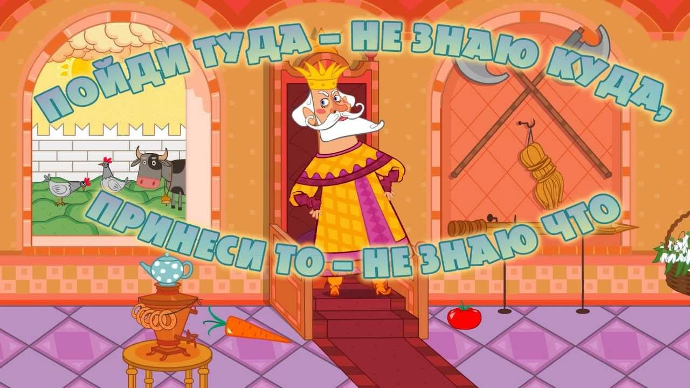

Автор: учитель – логопед
Королева К.В.

2021
Сценарий летнего психолого-логопедического развлечения «Пойди туда, не знаю куда…»

Под веселую музыку дети располагаются на площадке.
Ритмический танец « Какого цвета лето»
Проигрыш – Ступни поднимаем и опускаем попеременно + руки вверх
Затем ступни + руки «паровозик»
1 Куплет. 1-3 ст Кулаки на уровне груди, вверх , опустили вниз (ноги марш)
2-4 Вокруг себя подскоки
Припев: 1.Шаг в сторону, одновременно руки вверх,
2. Руки на пояс , ноги вперед назад
Повторить 1,2
1,2 – «Буратино» влево
3,4 – машем руками
1,2 – то же вправо
3,4 – вокруг себя поворот, руки рисуют круг
2 Куплет. Ноги на ширине плеч. Присели – руки вверх
Пятки стучат, руки через стороны опускаем вниз.
Повторить 1,2
Припев
Проигрыш. То же
Ведущий. Повадился кто-то к Бабе – Яге кур воровать. Уж она и ночей не спала и забор новый справила, и кота сторожем поставила. Ан, нет, пропадают куры и все тут!
ВЫХОДИТ ЛИСА.
Лиса. Кооот!
Кот ( с другого конца) МЯУ! Тише ты! Ой…Что бууудет..
Направляются к сараю.
Кот. Тшшшш, тихо! Петуха разбудешь!
Лиса (облизывается). Ооой, угощение на славу! Ой, какая жирненькая (на курочку).
Хватает, курица кричит.
Лиса. Караул! Влипла!
ПОЯВЛЯЕТСЯ БАБА – ЯГА.
Баба – Яга. Ха-ха-ха! Придумано ловко! Попалась, воровка! Хо-хо-хо!
Вот сейчас кого- то шкуру спущу!
И коту не прощу!
Лиса прячется за курицу.
Баба – Яга. Аааа, да это рыжая!
Лиса. Ай, простите, тетенька! Это НЕ Я! (бросает курицу).
Кот. (встает на колени). Бабуся, не губи!!! Прости! Отпусти! А?
Баба – Яга. Ну, ладно! Чёй – то я сегодня добрая! Наказание вам будет такое: плутовку под замок! (щелкает пальцем).
Не воруй, лисица, кур!
Чур! Чур!
Не на крыше , не на ветке,
Посиди, лисица, в клетке!
Лиса отправляется в клетку
Баба –Яга зло смеется
Баба – Яга (обращаясь к коту):Поди туда…
Кот. Куда?
Баба – Яга. Не знаю куда. Принеси то…
Кот. Что?
Баба – Яга. Не знаю что..Знала б сама давно б принесла! Есть у меня ключик, а от чего он, в толк не возьму. Зато он не простой, волшебный! И загадку и отгадку знает! Найдешь « не знаю что», отпущу лису, а не воротишься до заката…. хе-хе-хе-хе! Ты меня знаешь, шутить не буду! Да мешок не забудь, пригодится.
Б –Я уходит.
Кот. Мяу!!! А что искать? ( чешет голову). Тайную дверцу? Ларчик? Замочек? Шкафчик? Коробочек? Уф, лиса, МЯУ, ух краса, длинная коса! Впутала ты меня в историю!
Ведущий. Не переживай, котик! Мы с ребятами тебе поможем! В путь!
Танец – игра с ускорением «Мы пойдем налево!»
Пчелка. Я пчелка – золотая холка,
Мы летаем на цветочки,
Собираем мед в бочки!
Ну – ка котик, не зевай
Настроенье наше угадай!
Кот. Ключик Бабы – Яги ПОМОГИ!
- Игра « Какое настроение у пчелок» (С)
Ведущий. Пчелка покружила и подсказку уронила! Прячь , Кот, Букву в мешок! А мы пойдем дальше!
Танец – игра с ускорением «Мы пойдем налево!»
Ведущий. Ребята, посмотрите, что это?
Дети. Перо!
Ведущий. Да тут еще записка:
Я сорока – белобока, с грамотой у меня морока!
Все трещу, трещу
Новости на хвосте тащу.
Помогите- кА ребятки, отгадать коту загадки.
Досказать словечко нужно, только правильно и дружно!
- Загадки – обманки (У)
Белым снегом всё одето -
Значит, наступает ...

Ночью каждое оконце
Слабо освещает ...

Под деревом четыре льва,
Один ушёл, осталось ...

Нашёл пять ягодок в траве
И съел одну, осталось ...

Мышь считает дырки в сыре:
Три плюс две - всего ...
На прививки и уколы
Мамы деток водят в ...
Простой вопрос для малышей:
Кого боится кот…

Мимо улья проходил
Косолапый ...

Кто грызёт на ветке шишку?
Ну, конечно, это ...
Ведущий. Смотри – ка , Кот, тебя еще одна подсказка ждет. Буква – малышок, клади ее в мешок!

Хомяк Я – хомячок! Крепкий мужичок! Хозяйство у меня большое, да вот беда: то лопнет труба, потечет вод; есть в холодильнике еда, а как приготовить ? Опять беда… А тут чуб отрос, повис на нос! К кому пойти? Вот вопрос..
Ведущий. Ребята, я, кажется, поняла. Хомячок не знает, как называются профессии и для чего они нужны.
Давайте мы будем загадывать профессии ( показывать, что делают люди той или иной профессии), а кот будет угадывать и объяснять хомячку.
- Игра « Угадай профессию» (Н)
Хомяк отдает букву Н
Кот. Столько труда и такая ерунда! Ладно, пригодится .
Танец – игра с ускорением «Мы пойдем налево!»
Ведущий. Так…(оглядывается). Что-то нас никто не встречает…Ой, посмотрите, что это? (подходит к мольберту). Кот, а ты знаешь, я всегда мечтала научиться рисовать.
Появляется художник.
Ведущий. Помоги нам, художник, лису освободить!
То, не знаю что получить!
Художник. Помогу, если вы со мной сыграете в интересную игру.
- «Найди отличие» (Д)
Цель: развитие умения концентрировать внимание на деталях.
Ребенок рисует любую несложную картинку (котик, домик и др.) и передает ее взрослому, а сам отворачивается. Взрослый дорисовывает несколько деталей и возвращает картинку. Ребенок должен заметить, что изменилось в рисунке. Затем взрослый и ребенок могут поменяться ролями. Игру можно проводить и с группой детей. В этом случае дети по очереди рисуют на доске какой-либо рисунок и отворачиваются (при этом возможность движения не ограничивается). Взрослый дорисовывает несколько деталей. Дети, взглянув на рисунок, должны сказать, какие изменения произошли.

Кот. Буковку – буковку давай, не зевай!
Ведущий. Ребята, а давайте отдохнем и каждый из Вас оставит свой рисунок на асфальте!
Рисунок на асфальте
Танец – игра с ускорением «Мы пойдем налево!»
Ведущий. Кот, а кот!
Кот. Мяу!
Ведущий. Что- то ты совсем приуныл, усы повесил
Ребят, давайте повеселим Кота

- Пальчиковая игра «Трик-трак» (У)
Ведущий. Ребята, а что это вы такое интересное показывали, когда изображали рака?
Дети. Это его усы.
Ведущий. А в слове «УСЫ», какой первый звук?
Дети. У
Ведущий. Получай, кот, награду, да «спасибо!» сказать ребятам не забудь ( отдает букву «У»)
Танец – игра с ускорением «Мы пойдем налево!»

Белка. Я белка, не велика, не мелка!
Что ищешь?
Кот. Ищу то, не знаю что
Белка. Есть у меня и сама не знаю что, но сначала помоги собрать припасы.
- Игра с фонариком. (К)
За последней картинкой спряталась буква «К»
Ведущий. Кот, открывай мешок!
Открывает и высыпает буквы.
Кот. Не видели б вас мои глаза (смотря на буквы). Что сначала, что потом…Раз, два, три , четыре, пять… Сразу не сосчитать (считает буквы).МЯУ. Что к чему? Не пойму! Что мне делать? (чешет голову, достает ключик) . Ключик Бабы –Яги ПОМОГИ!
Появляется БаБа- Яга.
Баба-Яга. Не зря ты, Кот ходил, только не знаешь, что добыл! Постарайся еще, собери то, не знаю что!
Дети складывают из букв слово СУНДУК.
Кот. Ну, набегался я , нагулялся, спасти лисицу старался! Эй, Баба-Яга, отпусти лису!
Баба – Яга. Так где ж , она плутовка? Убежала? Ловко….Ловко…
А жаль, хороша была бы шубка! Ладно, сундучок, тож не плох. Гардеробчик свой сложу в него.
Ведущий. А Баба-Яга – то помолодела прям.
Баба – Яга. Сил нет, танцевать хочу! Музыку мне , срочно!

Танец « Ягода – малинка»

